







1. **CAJA NEGRA**
   1. **Validación de formularios.**

* Valores requeridos u obligatorios para la sesion

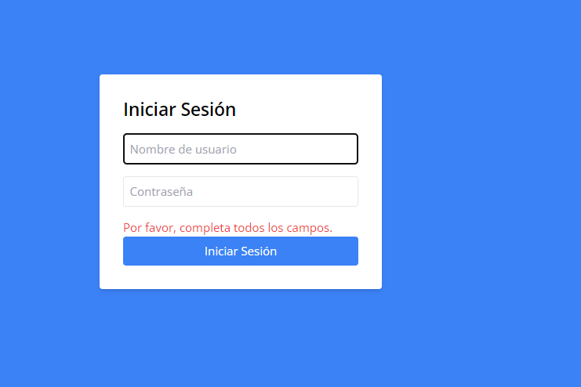

| Validaciones | |
| --- | --- |
| **Descripción de la prueba:**  **Verificación de inserción de datos vacíos desde el login** | |
| **DATOS DE ENTRADA 6** | **RESULTADO 2** |
| **TIPO DE FLUJO DE DATOS**  Resultado de imagen para x  **Informe formulario Pantalla Archivo Externo** | |
| **ESTRUCTURA DE DATOS QUE VIAJA POR EL FLUJO DE DATOS:**  **Su estructura de datos es jerárquica ya que estos elementos se organizan en niveles** | |
| **COMENTARIOS:**  **CASO 1:**  **Usuario y contraseña correctas lo dejara entrar a menú principal**  **CASO 2:**  **Usuario y contraseña incorrectas aparecerá en la pantalla *por favor, completa todos los campos***  **CASO 3:**  **Usuario correcta y contraseña incorrecta aparecerá en la pantalla *por favor, completa todos los campos***  **CASO 4:**  **Usuario incorrecto y contraseña correcta aparecerá en la pantalla *por favor, completa todos los campos***  **CASO 5: solo campos en blanco aparecerán *por favor, completa todos los campos***  **CASO 6:**  **Usuario incorrecto y contraseña vacía aparecerá en la pantalla *por favor, completa todos***  **CASO 7:**  **Usuario vacío y contraseña correcta aparecerá en la pantalla *por favor, completa todos*** | |
| **ESTADO DEL RESULTADO: Satisfactorio No Satisfactorio** Resultado de imagen para x | |

* 1. **Validación de resultados.**
* FUNCIONAMIENTO – Validacion de registros

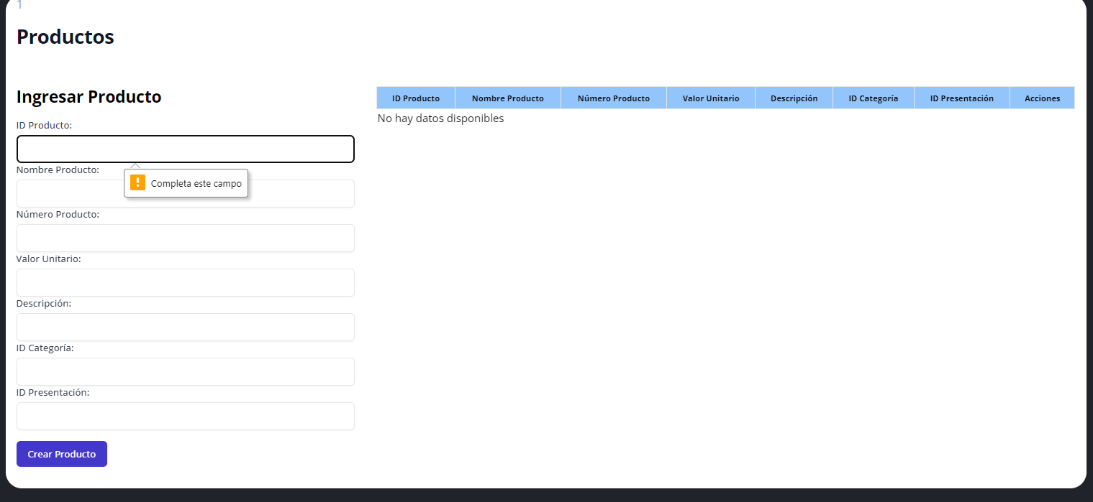

| Nombre de la prueba | |
| --- | --- |
| **Descripción de la prueba:**  **El registro tiene validaciones para que todos lo campos tengan dato para su correcta inserción en la base de datos** | |
| **DATOS DE ENTRADA 7** | **RESULTADO 1** |
| **TIPO DE FLUJO DE DATOS**  Resultado de imagen para x  **Informe formulario Pantalla Archivo Externo** | |
| **ESTRUCTURA DE DATOS QUE VIAJA POR EL FLUJO DE DATOS** | |
| **COMENTARIOS:**  **CASO 1:**  **Todos los campos están con su respectiva información, pero no aparecerá ningún mensaje si no que aparecerá en el lado derecho**  **CASO 2:**  **Todos los campos están completados menos 1 o incluso más, pedirá que faltan los campos que estén vacíos para su registro**  **CASO 3:**  **Todos los campos están vacíos pedirá que faltan campos que completar** | |
| **ESTADO DEL RESULTADO: Satisfactorio No Satisfactorio** Resultado de imagen para x | |

* 1. **Validación de resultados.**
  2. **Validación de resultados.**
* FUNCIONAMIENTO – Menu

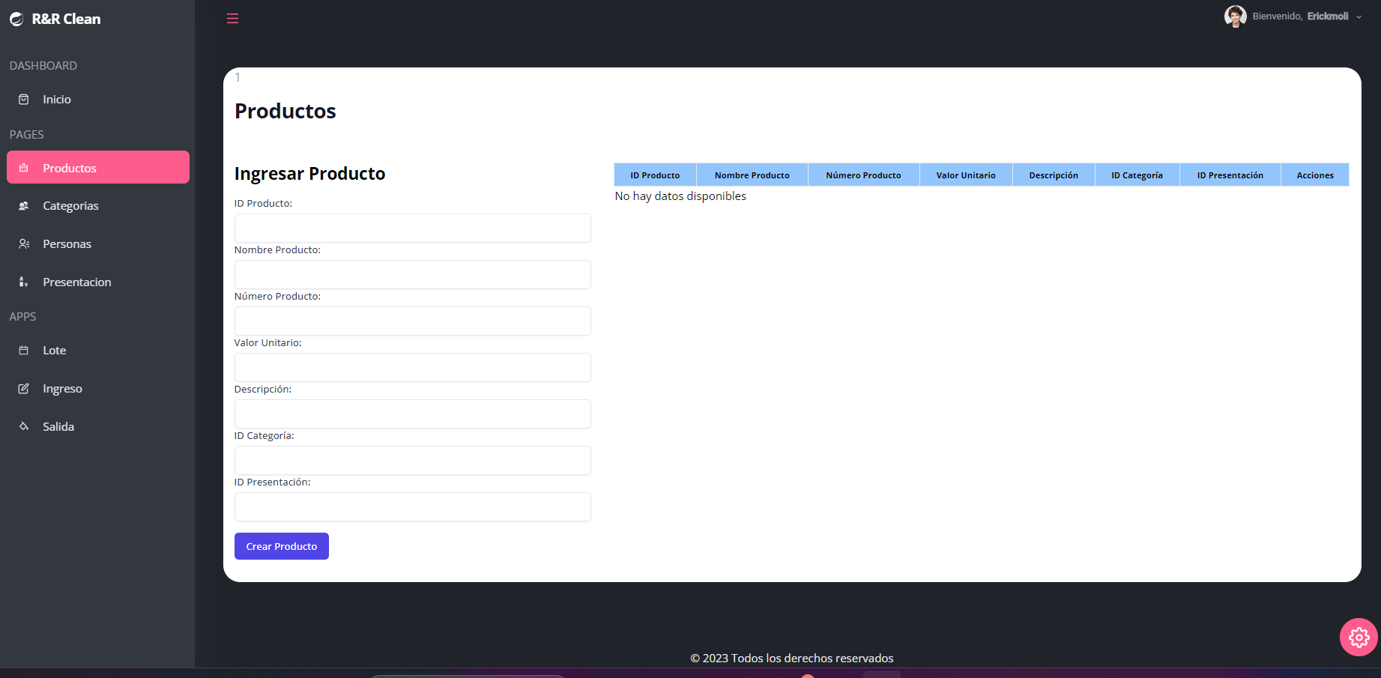

| Nombre de la prueba | |
| --- | --- |
| **Descripción de la prueba:**  **Correcto funcionamiento del menú** | |
| **DATOS DE ENTRADA** | **RESULTADO** |
| **TIPO DE FLUJO DE DATOS**  Resultado de imagen para x  **Informe formulario Pantalla Archivo Externo** | |
| **ESTRUCTURA DE DATOS QUE VIAJA POR EL FLUJO DE DATOS** | |
| **COMENTARIOS:**  **CASO 1:**  **Verificación de la navegación entre elementos del menú:**  **Si el cliente le da click a producto o a otra parte del menú este la guiara a sus respectivos registros con los datos que se hayan insertado anteriormente**  **CASO 2:**  **Verificación de la responsividad del menú:**  **Si el cliente quiere tener pantalla dividida la pagina aplicara con responsividad para una mejor comodidad hacia el cliente**  **CASO 3:**  **Verificación de la funcionalidad de los botones o enlaces dentro del menú:**  **El menú llevara al usuario a la página o sección correcta cuando se seleccione** | |
| **ESTADO DEL RESULTADO: Satisfactorio No Satisfactorio** Resultado de imagen para x | |